МІНІСТЕРСТВО ОСВІТИ І НАУКИ УКРАЇНИ
ХАРКІВСКИЙ НАЦІОНАЛЬНИЙ ЕКОНОМІЧНИЙ УНІВЕРСИТЕТ
ІМЕНИ СЕМЕНА КУЗНЕЦЯ

ЗВІТ
о виконанні лабораторної роботи №5
з дисципліни «Захист інформації»
за темою «Захищена електронна пошта»

Виконав:
Студент 4 курсу
групи 6.04.122.010.22.2
факультету ІТ
Гранатюк Олександр

Перевірив:
Професор кафедри
кібербезпеки та ІТ
Тютюнник В. В.

Харків – 2025
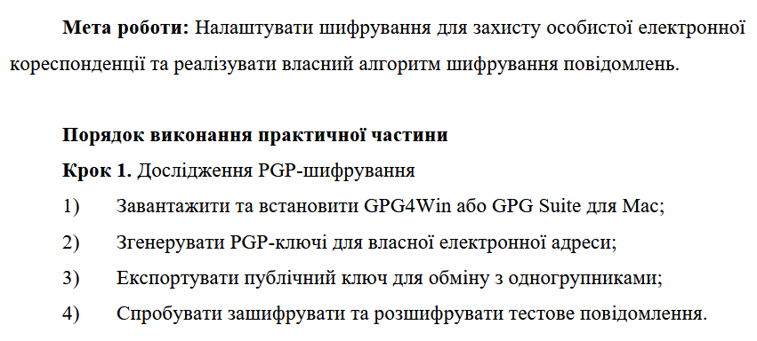
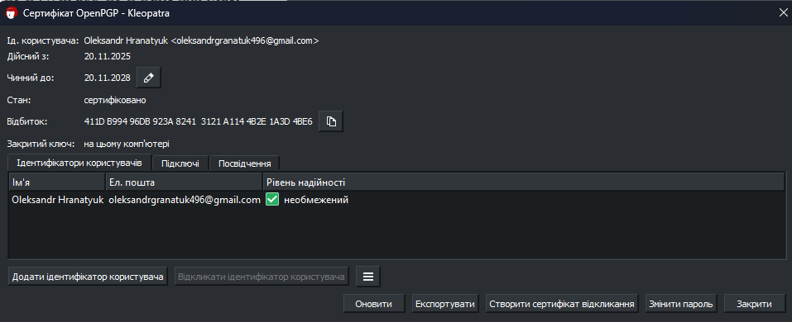
Рис. 1 Створена раніше пара ключів

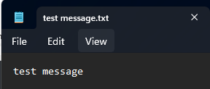
Рис. 2 Створене повідомлення


Рис. 3 Успішне шифрування

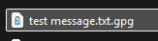
Рис. 4. Зашифрований та підписаний файл

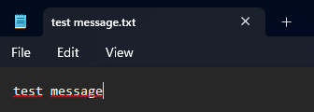
Рис. 5. Розшифроване повідомлення
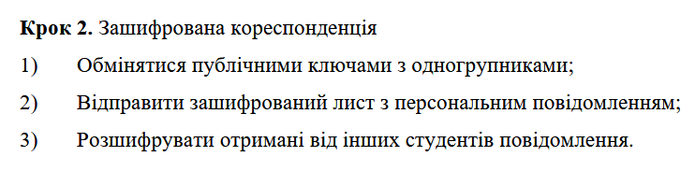
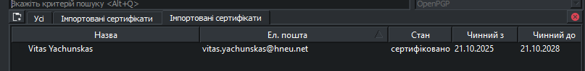
Рис. 6. Публічний ключ студента з першої групи

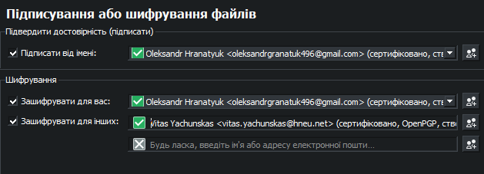
Рис. 7. Шифрування файлу для студента з першої групи


Рис. 8. Отримане повідомлення від іншого студента

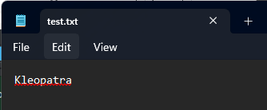
Рис. 9. Розшифроване повідомлення

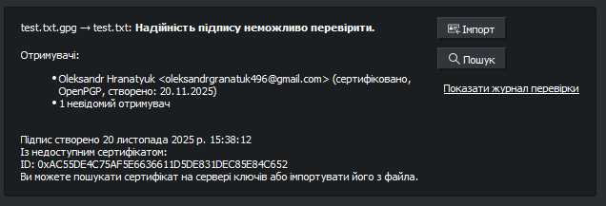
Рис. 10. Параметри підпису
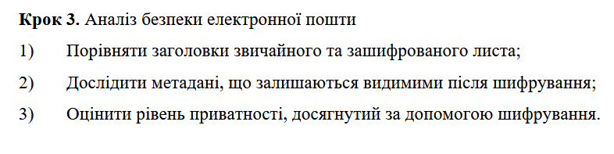
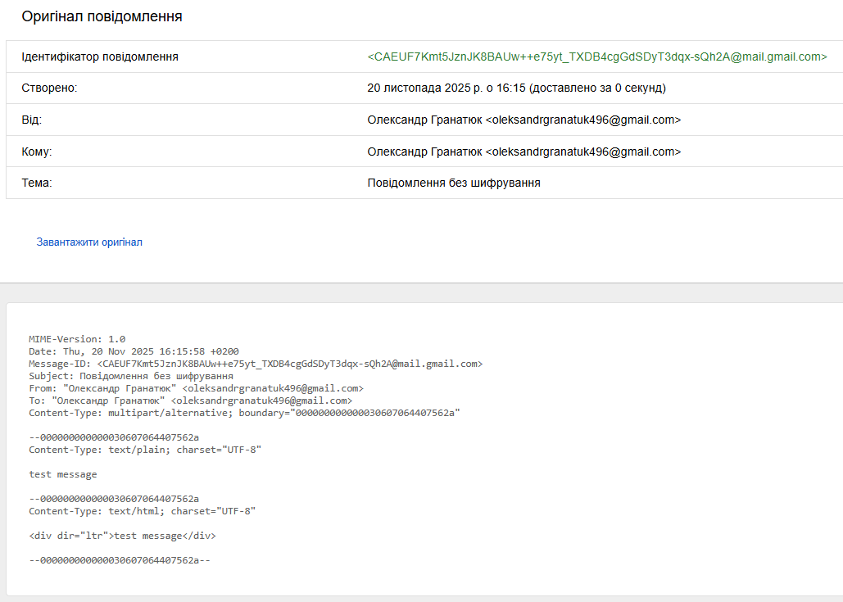
Рис. 11 Оригінал повідомлення без шифрування
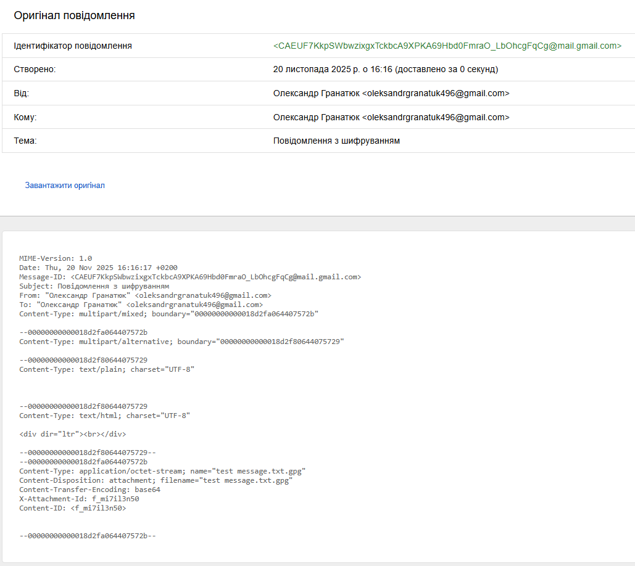
Рис. 12 Оригінал повідомлення з шифруванням
За оригіналами листів видно, що єдина відмінність це зашифрований файл в листі. В іншому заголовки ідентичні.
Посилання на GitHub: cybersecurity/l5 at main · oleksandrgranatuk/cybersecurity
Висновок: в ході лабораторної роботи було створено власну систему цифрових підписів для забезпечення автентичності та цілісності документів

